Научный альманах (Физико-математические науки)
Кружков Е.П.
Горизонтальное смещение опоры плоской арочной фермы с треугольной решеткой в зависимости от числа панелей и перераспределения площадей стержней
Задача о горизонтальном смещении опоры ферма (рис. 1) для постоянных сечений стержней решена автором в аналитическом виде для произвольного числа панелей в [1]. Использован метод индукции и компьютерная программа для определения усилий в стержнях фермы [2] на языке компьютерной математики Maple. Аналогичные задачи решены этим же методом для плоских статически определимых ферм [3-9], вантовой системы [10], подвески гироскопа [11], для пространственных ферм [12-15]. Более сложные задачи решены методом индукции при построении линий влияния в фермах [16-18]. Обзоры работ по расчету ферм в символьной форме для произвольного числа панелей содержатся в [19-21]. В настоящей работе решение [1] обобщается на случай разных сечений стержней.
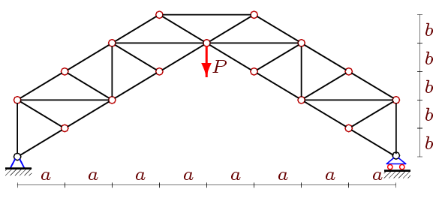
Рис. 1. Ферма с четырьмя панелями в половине пролета (n=4)
Прогиб определяем по формуле Максвелла-Мора где – длины стержней, – их жесткость, – усилия в стержнях от действия нагрузки P, – усилия в стержнях от действия единичной горизонтальной силы, приложенной к подвижной опоре. Результатом анализа последовательности решений десяти ферм явилась формула:
, где , , , . Коэффициент относится к горизонтальным стержням решетки длиной 2a, – к вертикальным, – к стержням поясов и раскосам решетки. Графики полученной зависимости при м даны на рисунке 2. Обозначено .

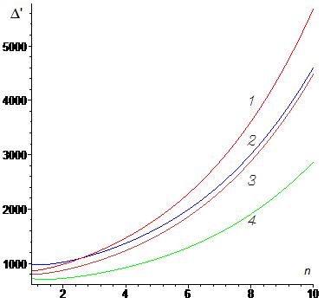
Рис. 3. Зависимость от коэффициентов жесткости поясов
( и ).

Список используемых источников:

- Кружков Е.П. Горизонтальное смещение опоры плоской арочной фермы с треугольной решеткой в зависимости от числа панелей//Вестник научных конференций. 2015. № 4-1(4). Вопросы образования и науки: по материалам международной научно-практической конференции 31 декабря 2015 г. Часть 1. С. 90-91.
- Кирсанов М. Н. Maple и Maplet. Решения задач механики. СПб.: Изд-во Лань, 2012. 512 с.
- Кирсанов М.Н. Математическая модель балочной фермы с элементами упрочнения // Инженерно-строительный журнал. 2015. №4(56). С. 38–44.
- Кирсанов М.Н. Аналитическое исследование деформаций плоской фермы арочного типа // Вестник государственного университета морского и речного флота им. адмирала С. О. Макарова 2015. № 3 (31). С. 42-48.
- Кирсанов М.Н. Аналитический расчет балочной фермы со сложной решеткой // Строительная механика и расчет сооружений. 2015. № 3. С. 7-11.
- Кирсанов М.Н. Анализ прогиба решетчатой балочной фермы распорного типа // Инженерно-строительный журнал. 2015. №5(57). С. 58–65.
- Кирсанов М.Н. Расчет жесткости стержневой решетки// Вестник машиностроения. 2015. № 8. С. 49-51.
- Кирсанов М.Н. Аналитический расчет регулярной балочной фермы с произвольным числом панелей со сложной решеткой // Строительная механика и расчет сооружений. 2016. № 3. С. 16-19.
- Кирсанов М.Н. Точные формулы для расчета прогиба и усилий в стержнях типовой фермы «Молодечно» с произвольным числом панелей // Инженерно-строительный журнал. 2016. №1(61). С. 33–41.
- Кирсанов М.Н. Статический расчет вантовой системы // Известия Московского государственного технического университета МАМИ. 2013. Т. 1. № 3. С. 89-93.
- Кирсанов М.Н. Жесткость торсионной подвески микромеханического волнового твердотельного гироскопа // Приборы и системы. Управление, контроль, диагностика. 2015. № 3. С. 18-22.
- Кирсанов М.Н. Особенности аналитического расчета пространственных стержневых систем // Строительная механика и расчет сооружений. 2011. №5. С. 11-15.
- Кирсанов М.Н. Аналитический расчет и оптимизация пространственной балочной фермы // Вестник МЭИ. 2012. № 5. С. 5-8.
- Кирсанов М.Н. Аналитический расчет пространственной стержневой системы // Строительная механика инженерных конструкций и сооружений. 2012. №1. С. 49-53.
- Кирсанов М.Н., Андреевская Т.М. Анализ влияния упругих деформаций мачты на позиционирование антенного и радиолокационного оборудования. Инженерно-строительный журнал. 2013. №5(40). С. 52–58.
- Al-Shahrabi A.M., Kirsanov M.N. Line of influence of the deflection for cantilever truss // Вестник научных конференций. 2016. № 2-1(6). С. 6-7.
- Jiang H., Kirsanov M. N. An analytical expression for the influence line of the truss // Вестник научных конференций. 2016. № 1-5(5). С.10-11.
- Dong X., Kirsanov M.N. The dependence of the deflection of the truss from the position of the load for an arbitrary number of panels // Вестник научных конференций. 2016. № 1-4 (5). С. 6-7.
- Тиньков Д.В. Анализ точных решений прогиба регулярных шарнирно-стержневых конструкций // Строительная механика инженерных конструкций и сооружений. 2015. №6. С. 21-28.
- Тиньков Д.В. Сравнительный анализ аналитических решений задачи о прогибе ферменных конструкций // Инженерно-строительный журнал. 2015. №5(57). С. 66–73.
- Кийко Л.К. Аналитическая оценка прогиба арочной фермы под действием ветровой нагрузки // Научный вестник. 2016. № 1 (7). С. 247-254.

